首先 NPT 是美制牙
BSPT 是英制牙 而PT也是英制牙，PT是日本JIS 标准，实际上BSPT和PT 是一样的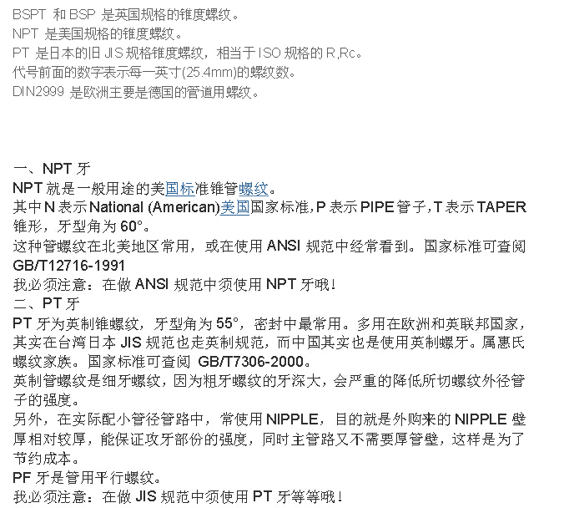
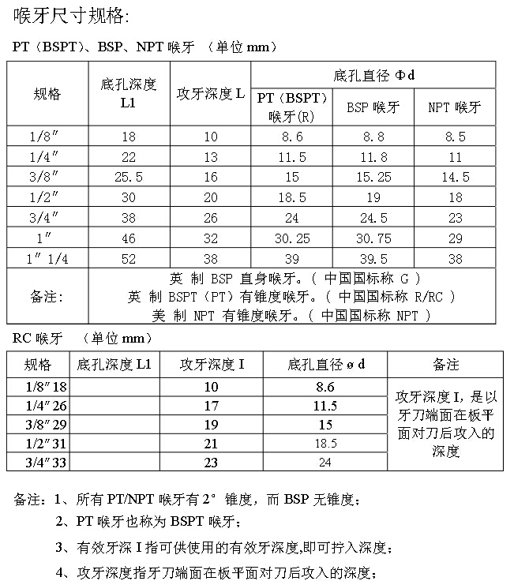
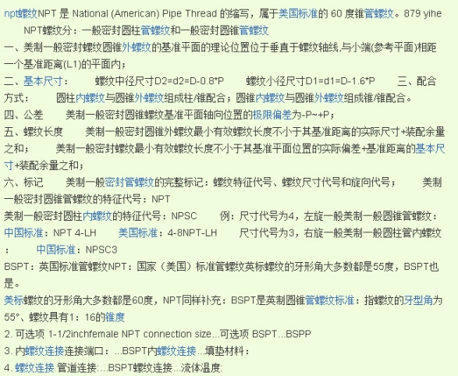
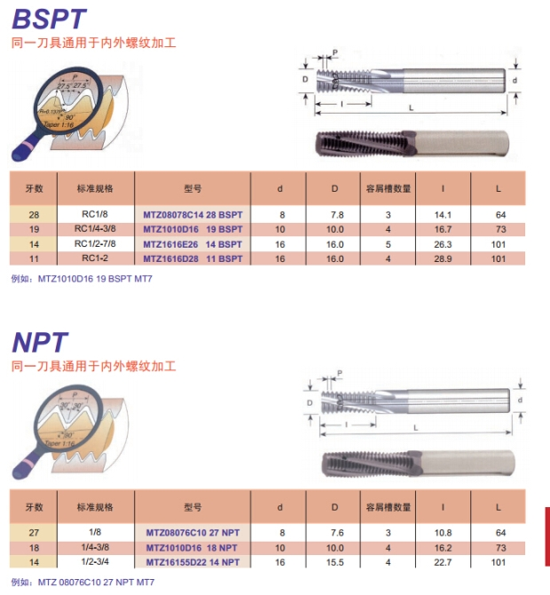
BSPT/NPT

BSPT是英制圆锥管螺纹标准：指螺纹的牙型角为55°、螺纹具有1：16的锥度

1、BSP是英制管螺纹。不过，有BSP.Tr., BSP.PI., BSP.F.之分。
BSP.Tr.是锥管螺纹，用于密封接合。BSP.PI.是平行管螺纹，用于密封接合，只有内螺纹，与BSP.Tr.的外螺纹嵌合。

BSP.F.为平行管螺纹，用于一般的接合。
光知道BSP，可不能乱加工。最好再做详细确认。要不然漏了油或者煤气什么的，麻烦大了。

2、 螺紋G與螺紋BSPP
一样，均为英制圆柱管螺纹代号 牙型角55度

3、英制螺纹有几种？BSP螺纹的特点及表示法？
两种，BSPP(管螺纹)和BSPT(55度角锥管螺纹，与美制60度角锥管螺纹NPT相对，互不兼容)

4、 G螺纹与Rp螺纹对比，哪些地方相同，哪些地方不同，两者在用途上有区别吗，能否通用。
G螺纹与Rp螺纹都是55°圆柱管螺纹。只是国别(组织)不同而产生了不同的代号而已。
G是中国、法国、前苏联、日本的代号；
PF是日本的代号；
BSP、BSPP是英国的代号；
R、K是德国的代号(R是内螺纹、K是外螺纹)；
TPYБ是前苏联的代号；
Rp是ISO的代号。
---------------------------

BSPT 和BSP 是英国规格的锥度螺纹。
NPT 是美国规格的锥度螺纹。
PT 是日本的旧JIS规格锥度螺纹，相当于ISO规格的R,Rc。
代号前面的数字表示每一英寸(25.4mm)的螺纹数。
DIN2999 是欧洲主要是德国的管道用螺纹。
一、NPT牙
NPT就是一般用途的美国标准锥管螺纹。
其中N表示National (American)美国国家标准，P表示PIPE管子，T表示TAPER锥形，牙型角为60°。
这种管螺纹在北美地区常用，或在使用ANSI规范中经常看到。国家标准可查阅 GB/T12716-1991
我必须注意：在做ANSI规范中须使用NPT牙哦！
二、PT牙
PT牙为英制锥螺纹，牙型角为55°，密封中最常用。多用在欧洲和英联邦国家，其实在台湾日本JIS规范也走英制规范，而中国其实也是使用英制螺牙。属惠氏螺纹家族。国家标准可查阅 GB/T7306-2000。
英制管螺纹是细牙螺纹，因为粗牙螺纹的牙深大，会严重的降低所切螺纹外径管子的强度。
另外，在实际配小管径管路中，常使用NIPPLE，目的就是外购来的NIPPLE壁厚相对较厚，能保证攻牙部份的强度，同时主管路又不需要厚管壁，这样是为了节约成本。
PF牙是管用平行螺纹。
我必须注意：在做JIS规范中须使用PT牙等等哦！
三、其它
G 是 55 度非螺纹密封管螺纹，属惠氏螺纹家族．标记为 G 代表圆柱螺纹．国家标准可查阅 GB/T7307-2001
G是管螺纹的统称(Guan)，55，60度的划分属于功能性的，俗称管圆。即螺纹由一圆柱面加工而成。
ZG俗称管锥，即螺纹由一圆锥面加工而成，一般的水管接头都是这样的，老国标标注为Rc
公制螺纹用螺距来表示，美英制螺纹用每英寸内的螺纹牙数来表示，这是它们最大的区别，
公制螺纹是60度等边牙型，英制螺纹是等腰55度牙型，美制螺纹60度。
公制螺纹用公制单位， 美英制螺纹用英制单位。
管螺纹主要用来进行管道的连接，其内外螺纹的配合紧密，有直管与锥管两种。公称直径是指所连接的管道直径，显然螺纹大径比公称直径大。
1/4，1/2，1/8是英制螺纹的公称直径，单位是英寸。
四、索性再来一些，一次喂到饱
1、英寸制统一螺纹的识别
英寸制统一螺纹，在英寸制国家广泛采用，该类螺纹分三个系列：粗牙系列UNC，细牙系列UNF，特细牙系列UNFF，外加一个定螺距系列UN。
标注方法：螺纹直径—每英寸牙数 系列代号—精度等级
示例：粗牙系列 3/8—16 UNC—2A
细牙系列 3/8—24 UNF—2A
特细牙系列 3/8—32 UNFF—2A
定螺距系列 3/8—20 UN—2A
第一位数字3/8表示螺纹外径，单位为英寸，转换为米制单位mm要乘以25.4，即3/8×25.4=9.525mm；第二、三位数字16、24、32、20为每英寸牙数(在25.4mm长度上的牙数)；第三位以后的文字代号UNC、UNF、UNFF、UN为系列代号，最后两位2A为精度等级。
2 、55°圆柱管螺纹的转化
55°圆柱管螺纹，来源于英寸制系列，但米制和英寸制国家均广泛采用，用于输送液体经、气体和安装电线的管接头与管子的联接，然而，各国的代号不同，应按下表(对照表)中的国外代号转化为我国代号，现将各国的55°圆柱管螺纹代号列于下表。
国别 代号
中国 G
日本 G、PF
英国 BSP、BSPP
法国 G
德国 R(内螺纹)、K(外螺纹)
前苏联 G、TPУБ
ISO Rp
3、55°圆锥管螺纹的转化
55°圆锥管螺纹，是指螺纹的牙型角为55°、螺纹具有1：16的锥度。该系列螺纹在世界上应用广泛，它的代号，各国规定不同，见下表。按下表中的国外代号转化为我国代号。
国别 代号
中国 ZG、R(外螺纹)
英国 BSPT、 R(外螺纹)、Rc(内螺纹)
法国 G(外螺纹)、R(外螺纹)
德国 R(外螺纹)
日本 PT、R
ISO R(外螺纹)、Rc(内螺纹)
4、60°圆锥管螺纹的转化
60°圆锥管螺纹是指牙型角为60°、螺纹锥度为1：16的管螺纹，此系列螺纹在我国机床行业和美国、前苏联应用。它的代号，我国过去规定为K，后来规定为Z，现在改为NPT。螺纹代号对照表见下表。
国别 代号
中国 Z(旧) NPT(新)
美国 NPT
苏联 B
5、55°梯形螺纹的转化
梯形螺纹是指牙型角为30°的米制梯形螺纹。该系列螺纹，国内外比较统一，其代号也相当一致，螺纹代号见下表。
国别 代号
中国 T(旧) Tr(新)
ISO Tr
德国 Tr
前苏联 Tr
五、再来个螺 纹 种 类，可能和上面有重复，但是不管了，先收集起来再说啦！
依螺纹用途不同可分为：
1、国际公制标准螺纹(International Metric Thread System)：
我国国家标准CNS 采用之螺纹。牙顶为平面，易於车削，牙底则为圆弧形，以增加螺纹强度。螺纹角为60 度，规格以M 表示。公制螺纹可分粗牙及细牙二种。表示法如M8x1.25。(M：代号、8：公称直径、1.25：螺距)。
2、美国标准螺纹(American Standard Thread)：
螺纹顶部与根部皆为平面，强度较佳。螺纹角亦为60 度，规格以每英寸有几牙表示。此种螺纹可分为粗牙(NC)；细牙(NF)；特细牙(NEF)三级。表示法如1/2-10NC。(1/2：外径；10：每寸牙数；NC代号)。
3、统一标准螺纹(Unified Thread)：
由美国、英国、加拿大三国共同制订，为目前常用之英制螺纹。
螺纹角亦为60 度，规格以每英寸有几牙表示。此种螺纹可分为粗牙(UNC)；细牙(UNF)；特细牙(UNEF)。表示法如1/2-10UNC。(1/2：外径；10：每寸牙数；UNC代号)
4、V形螺纹(Sharp V Thread)：
顶部与根部均成尖状，强度较弱，亦坏不常使用。螺纹角为60 度。
5、惠式螺纹(Whitworth Thread)：
英国国家标准采用之螺纹。螺纹角为55 度，表示符号为”W”。
适用於滚压法制造。表示法如W1/2-10。(1/2：外径；10：每寸牙数；W代号)。
6、圆螺纹(Knuckle Thread)：
为德国DIN 所定之标准螺纹。适用於灯泡、橡皮管之连接。表示符号为”Rd”。
7、管用螺纹(Pipe Thread)：
为防止泄漏用的螺纹，经常用於气体或液体之管件连结。螺纹角为55 度，可分为直管螺纹代号为”P.S.、N.P.S.”和斜管螺纹代号为”N.P.T.”，其锥度为1：16，即每尺3/4 寸。
8、方螺纹(Square Thread)：
传动效率大，仅次於滚珠螺纹，而磨损后无法用螺帽调整，为其缺点。一般用於虎钳之螺杆及起重机之螺纹。
9、梯形螺纹(Trapezoidal Thread)：
又称爱克姆螺纹。传动效率较方螺纹稍小，但磨损后可用螺帽调整。公制之螺纹角为30 度、英制之螺纹角为29 度。一般用於车床之导螺杆。表示符号为”Tr”。
10、锯齿形螺纹(Buttress Thread)：
又称斜方螺纹，只适於单方向传动。如螺旋千斤顶、加压机等。 表示符号为”Bu”。
11、滚珠螺纹：
为传动效率最好之螺纹，其制造困难，成本极高，乃用於精密之机械上。如数控工具机之导螺杆。
英制螺栓之表示法：
LH 2N 5/8 × 3 - 13 UNC-2A
(1)LH为左螺纹 (RH为右螺纹，可省略) 。
(2)2N双线螺纹。
(3)5/8 英制螺纹，外径 5/8 ”。
(4)3 螺栓长度3” 。
(5)13 螺纹每寸牙数13 牙。
(6)UNC统一标准螺纹粗牙。
(7)2 级配合，外螺纹(3：紧配合；2：中配合；1：松配合) A:外螺纹(可省略) B:内螺纹
英制螺纹：
英制螺纹之大小，通常以螺纹上每寸长度有若干螺纹数表示，简称为「每寸牙数」，恰等於螺距之倒数。例如每寸8 牙之螺纹，其螺距为1/8 寸。
[tr][td]

一、英制螺纹（螺纹牙型角55度）Thread of British standard ( Thread pitch shape angle 55°)
BSW－－－－英国标准惠氏螺纹（粗牙）British Standard Whitworth Thread ( Coarse )
BSF－－－－英国标准惠氏螺纹（细牙）British Standard Whitworth Thread ( Fine )
G－－－－直管螺纹（外螺纹分A、B两面级、丝锥分G、G－D）Straight pipe thread ( Outside )
thread in A\B: taps in G、G－D )
R－－－－锥管外螺纹（旧代号ZG;KG）Outside paper pipe thread ( Old thread code ZG,KG )
RC－－－－锥管内螺纹（旧代号ZG;KG）Inside taper pipe thread ( Old thread code ZG,KG )
二、美制螺纹（螺纹牙型角60度）Thread of American standard ( Thread pitch shape angle 60°
UNC－－－－统一制粗牙螺纹（代替NC）Unified coarse pitch thread ( Instead of NC )
UNF－－－－统一制细牙螺纹（代替NF）Unified fine pitch thread ( Instead of NF )
UNEF－－－－统一制超细牙螺纹Unified superfine pitch thread
UN－－－－－统一制不变螺距螺纹Unified thread
UNS－－－－统一制特殊螺纹Unified Special thread
NPT－－－－一般用途锥管螺纹（旧代号Z;K）Taper pipe thread for general purpose ( Old
thread code Z,K )
NPSC－－－－管接头直管内螺纹Internal straight pipe thread for connection
NPSM－－－－设备上自由配合，机械连接用直管螺纹Straight pipe thread for general purpose
NPTF－－－－干密封锥管螺纹Dryseal taper pipe thread
NPSF－－－－干密封燃油直管螺纹Dryseal straight pipe internal thread
NGT－－－－气瓶用锥螺纹Special thread for gas cylinder
三、米制螺纹Metric thread
ZM－－－－－米制锥管螺纹 Metric taper pipe thread

四、其它螺纹Other threads
SM－－－－缝纫机螺纹Thread for sewing machine
PZ－－－－气瓶用锥螺纹Special thread for gas cylinder
5V1－20V1－气门芯螺纹5V1－20V1－Tyre valve thread
螺纹代号说明示例：Explanation of thread code. e. g.
1/4－20UNC
1/4－公称直径1/4" nominal dia. 1/4"
20－每寸20牙twenty teeth per inch
UNC－美标统一制粗牙螺纹unified coarse pitch thread
------------------------------

螺纹用途分类
一. 英制螺纹（螺纹牙型角55°）
BSW―――― 英国标准惠氏螺纹（粗牙）
BSF ――― 英国标准惠氏螺纹（细牙）
BA ――― 英国协会螺纹
G――――― 直管螺纹（外螺纹分A.B两级；丝锥分G. G-D）
R――――― 锥管外螺纹（旧代号ZG;KG）
RC―――― 锥管内螺纹（旧代号ZG;KG）
RP―――― 直管内螺纹（与锥管外螺纹R连接）
二. 美制螺纹（螺纹牙型角60°）
UNC――――― 统一制粗牙螺纹（代替NC）
UNF――――― 统一制细牙螺纹（代替NF）
UNEF―――― 统一制超细牙螺纹
UN――――― 统一制不变螺距螺纹
UNS――――― 统一制特殊螺纹
NBUTT―――― 锯齿螺纹
NPT――――― 一般用途用锥管螺纹（旧代号Z；K）
NPSC―――― 管接头直管内螺纹
NPTR―――― 导杆连接用锥管螺纹
NPSM―――― 设备上自由配合，机械连接用直管螺纹
NPSL―――――带锁紧螺母的松配合机械连接用直管螺纹
NPSH―――――软管接头螺纹
NH―――――― 消防软管接头螺纹
NPTF―――――干密封锥管螺纹
NPSF―――――干密封燃油直管内螺纹
NPSI――――― 干密封普通直管内螺纹
ANPT―――――航空用美国牙型锥管螺纹
F－PTF 干密封（细牙）锥管螺纹
PTF－SAE SHORT――干密封SAE短锥管螺纹
NGO――――― 气瓶出口螺纹
NGT――――― 气瓶用锥螺纹
NGS――――― 气瓶用直螺纹
SGT――――― 气瓶用特殊锥螺纹
0.650－19UNS 安全装置螺纹
ACME―――――梯形螺纹（螺纹牙型角29°）
G―――――――一般用途梯形螺纹
C―――――――对中梯形螺纹
STUB ACME――标准短牙梯形螺纹
三. 米制螺纹
M―――――――米制螺纹
ZM―――――― 米制锥管螺纹
Tr―――――――梯形锥螺纹（旧代号T）

四. 其他螺纹
SM―――――――缝纫机螺纹
PZ―――――――气瓶锥螺纹
PG―――――――气瓶直螺纹
TBG―――――― 石油油管螺纹
5V1至20V1―――气门芯螺纹
PF――――――― 日本圆柱管螺纹
PT――――――― 日本圆锥管螺纹
NPT 是 American National Standard Taper Pipe Thread 的一种，屬於美国標准的 60 度锥管螺纹，縮寫N=National (American) Standard，P=Pipe，T= Taper，国家標准可查阅 GB/T12716-1991

